TP cours Linux – Commandes simples

Nom :
Prénom :
Promo :

Attention : Tu enregistreras ton fichier en PDF avant de me le rendre sur Moodle.

Objectifs :
Maîtriser les méthodes de connexion courantes, notamment via le terminal local, SSH, et les interfaces graphiques.
Apprendre à utiliser les commandes tty, logname, id, et who pour obtenir des informations sur la session courante et l'utilisateur connecté.

Prérequis : Vous connecter aux PC de l’école

Contexte : Le cours porte sur les méthodes de connexion à un système Linux, en particulier via SSH. Les étudiants doivent se connecter à une machine virtuelle Debian appartenant au professeur pour effectuer des tâches pratiques

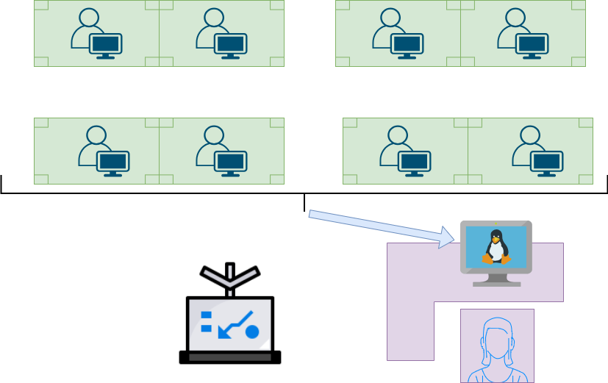

Principales tâches à réaliser :
- Se connecter à la VM Debian du professeur via SSH.
- Changer votre mot de passe
- Utiliser la commande tty pour afficher le nom du terminal associé au processus en cours.
- Exécuter la commande who pour afficher les informations sur les utilisateurs connectés.
- Utiliser la commande id pour afficher les informations d'identité de l'utilisateur actuel.
- Exécuter la commande logname pour afficher le nom de connexion de l'utilisateur actuel.
- Pratiquer la déconnexion en utilisant les commandes appropriées (exit, ou [Ctrl]+[d]).

